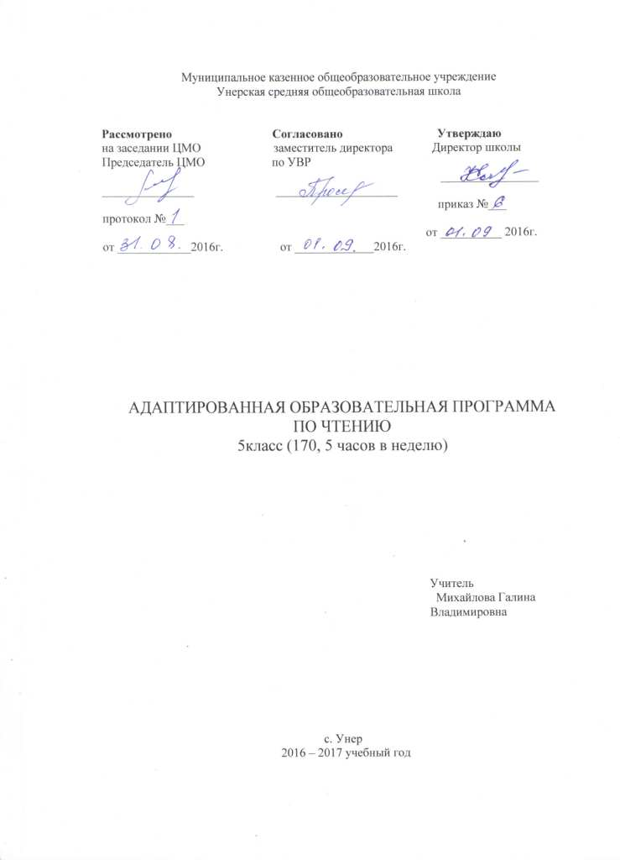
Пояснительная записка

Рабочая программа по курсу «Чтению» для 5-9 классов составлена на основе примерной адаптированной основной общеобразовательной программы для обучающихся с умственной отсталостью (интеллектуальными нарушениями) на основе следующих нормативно-правовых документов:
1. Федеральный компонент государственного стандарта (начального общего образования, основного общего образования, среднего (полного) общего образования) по утверждении приказом Минобразования России от 05.03.2004 г. № 1089;

2. Федеральный государственный стандарт основного общего образования, утвержден приказом Министерства образования и науки Российской Федерации от 17.12.2010 г. № 1897;
3. Закон «Об образовании в Российской Федерации»;

Обучение чтению в 5-9 классах направлено на решение следующих задач:
-формирование и дальнейшее совершенствование навыка полноценного чтения как основы понимания художественного текста;
- развитие и коррекция недостатков психического, в том числе речевого, развития, формирование речи как средства общения;
- воспитание нравственных качеств личности, усвоение нравственных ценностей, содержащихся в художественном произведении, осмысление нравственных понятий.
Для решения поставленных задач в программе выделены следующие подразделы: «Примерная тематика чтения», «Навыки чтения», «Работа с текстом», «Внеклассное чтение», «основные требования к умениям учащихся».
В круг чтения, определяемый примерной тематикой, включены произведения, представляющие разные области словесно-литературного творчества: фольклор, произведения русской классической и современной литературы, а также произведения зарубежных авторов или отрывки из этих произведений. Наряду с изучением художественной литературы ученики знакомятся с научно-популярными статьями, посвященными природе, историческим деятелям и событиям (5-7 классы), а также с биографическими справками о жизни и творчестве поэтов и писателей (8-9 классы).
Требования, предъявляемые к качествам, характеризующим навык полноценного чтения (правильность, беглость, осознанность и выразительность), отражены в разделе «Навыки чтения».
Продолжается последовательная работа по овладению учащимися навыками синтетического чтения: от чтения целым словом (5 класс) к плавному чтению отдельными словосочетаниями (6 класс) и короткими предложениями (7-9 классы). Дети с нарушением интеллекта по-разному проходят все этапы овладения техникой чтения в силу своих особенностей, поэтому правильная организация работы во многом помогает преодолеть возникающие у школьников затруднения. Предупреждение и исправление ошибок, ведущих к нарушению к правильности чтения, проводятся во все годы обучения. Овладение выразительностью речи связано с постепенным переходом от коллективных форм работы к увеличению доли самостоятельности учеников, что предполагает использование средств устной выразительности (силы голоса, темпа речи, тона голоса, синтаксических пауз, логического ударения и некоторых других).
Работа над техникой чтения должна обеспечивать полное и адекватное понимание прочитанного. С этой целью в программе выделен раздел «Работа над текстом». В 5-7 классах уделяется внимание не только усвоению детьми фактического содержания произведения и установлению адекватных смысловых отношений между частями текста, причинности поступков действующих лиц, но и осознанию идейной направленности (подтекста) произведения. Таким образом, в этот период главное в работе над текстом – анализ сюжета в единстве с его предметным (фактическим), смысловым и идейным содержанием. С этой целью дети учатся выделять тему и идею произведения, соотносить тему с его названием, определять последовательность и причинность событий, мотивы поступков героев и т.д.
Читательский опыт, приобретенный учащимися 5-7 классах, представляет собой ту необходимую базу, на которой в последующие годы (8-9 классы) происходит совершенствование навыка полноценного чтения. В первую очередь это связано с работой над образом художественного произведения, в центре которого находится герой (человек) и его взаимоотношения с природой и обществом. Осознание учениками художественного образа предполагает проведение анализа содержания в неразрывном единстве с изобразительными средствами.
Овладение языковыми средствами в 5-7 классах, в частности обогащение словарного запаса и использование различных конструкций предложений, осуществляется в процессе лингвистического анализа текста, предметом рассмотрения которого является отдельные слова и словосочетания («как можно сказать по-другому?», «как вы понимаете это выражение?»). В 8-9 классах анализ образных средств поможет школьникам почувствовать целостность художественного образа и адекватно сопереживать герою.
Чтение – один из видов речевой деятельности, основу которого составляет комплекс коммуникативно-речевых умений и навыков, формируемых у учащихся в процессе всех лет обучения. В связи с этим определяющим подходом к урокам чтения, так же как и к урокам русского языка, является коммуникативно-речевой. Он предполагает обучение детей опосредованному взаимодействию с текстом (воображаемый диалог с автором), в ходе которого ученики не только отвечают на вопросы по прочитанному тексту, но и самостоятельно их задают, учатся прогнозировать содержание по иллюстрации, на основе диалогов героев и т.д.
С учетом того, что подростковый период характеризуется более осознанным восприятием социальных связей и отношений, программа предусматривает комплексное решение задач нравственно-эстетического и гражданского воспитания учащихся на основе произведений художественной литературы. Усвоенное содержание произведений позволяет ученикам понять и усвоить принципы нравственного поведения в обществе.
Основным видом чтения в старших классах по-прежнему остается чтение вслух, поскольку учащиеся с нарушением интеллекта значительно хуже понимают содержание текста, прочитанного про себя. Вместе с тем чтение вслух непродуктивно как для отработки темпа чтения, так и в жизненной практике. Поэтому программа ориентирует учителя на формирование у старшеклассников умения чтения про себя. Акцент в ней делается на увеличении объема читаемого текста и поощрении самостоятельности чтения.
Обучение чтению в 5-9 классах делится на два этапа: в 5-7 классах – продолжение объяснительного чтения, начатого в начальной школе; в 8-9 классах – литературное чтение, которое продолжается и в последующих классах.
Структура программы объяснительного чтения и тематика изучаемых на этом этапе художественных произведений учитывают особенности психического развития учащихся специальной (коррекционной) школы 8 вида: недостаточность запаса представлений об окружающей действительности, трудности актуализации имеющихся знаний, несовершенство речевого развития и т.д. Содержание большинства художественных текстов, изучаемых в это время, является близким и понятным, поскольку оно обращено к имеющемуся у детей личному опыту.
В свою очередь, литературное чтение, основанное на монографическом принципе (изучение произведений одного автора), предполагает знакомство учеников с произведениями русской классики, сюжет которых, как правило, посвящен историческим событиям или эпохам. Для того чтобы снять возникающие у детей трудности понимания, художественные произведения по своему содержанию тесно связываются с темами по истории. Установленные таким образом межпредметные связи помогают легче осознать временную отдаленность изучаемых событий, понять непривычные для сегодняшнего дня традиции, а также некоторые расхождения в лексике.
Следуя основным положениям уроков литературного чтения, учитель знакомит учащихся с краткими биографическими сведениями об авторе, включающими информацию об обстоятельствах создания изучаемого произведения. Хронологический принцип изучения творчества писателей позволяет систематизировать знания учащихся, полученные в течение всех предыдущих лет обучения, создает определенную законченность литературного образования умственно отсталых учащихся. На этапе литературного чтения они знакомятся с некоторыми литературоведческими понятиями, которые отрабатываются в процессе чтения и анализа художественного произведения. Это жанры народного творчества: сказка, былина, песня, пословица, загадка; виды сказок (волшебные, бытовые, сказки про животных); языковые особенности сказки (присказка, зачин, троекратные повторы); жанры художественных произведений (литературная сказка, рассказ, повесть, басня, стихотворение, поэма). Дети учатся воспринимать юмор как способ выражения авторского замысла, понимать и использовать простейшие метафорические выражения, знакомятся с некоторыми названиями интонационных выразительных средств языка: тон голоса, паузы, логическое ударение, темп речи.
Структурно раздел «Литературное чтение» разделен на следующие темы: «Устное народное творчество», «Произведения писателей России 19 века», «Произведения писателей России 20 века, «Произведения зарубежных писателей».
С произведениями зарубежных авторов учащиеся знакомятся на этапе объяснительного чтения. Эти произведения могут быть представлены в виде самостоятельного раздела или включены в содержание других близких по тематике разделов.
На уроках литературного чтения произведения зарубежных авторов изучаются в отдельном разделе.
Уроки внеклассного чтения проводятся, начиная с 5 класса, один раз в месяц по усмотрению учителя, который определяет перечень дополнительной литературы, предлагаемой для самостоятельного чтения учащихся. При этом следует учесть, насколько у них сформирован навык чтения, их индивидуальные интересы, а также состояние библиотечного фонда школы. Начиная с 8 класса, программа рекомендует чтение статей периодической печати (газет и журналов, предназначенных для детского и юношеского возраста).

Основные требования к умениям учащихся 5-го класса

1-й уровень

- Правильно читать вслух доступный текст целым словом, в трудных случаях по слогам;
- читать про себя отрывки из проанализированного текста с целью выполнения заданий учителя;
- отвечать на вопросы учителя;
- пересказывать несложные по содержанию тексты, используя картинный план;
- выражать свое отношение к поступкам героев (хорошо-плохо, правильно-неправильно, почему);
- знать наизусть 6-8 стихотворений (объемом в 8 строк)

2-й уровень

- Правильно читать вслух доступный текст по слогам;
- отвечать на вопросы по предметному содержанию произведения;
- давать элементарную оценку поступкам героев (хорошо-плохо);
- заучивать стихотворения наизусть (объем текста с учетом учебных возможностей учащегося).

Календарно - тематическое планирование уроков

№  пункта (§) | Кол-во часов | № урока | Наименование разделов и тем урока | Дата проведения |  | Примечание
 |  |  |  | по плану | факти-ческий
1 | 6 |  | Устное народное творчество
 | 1 | 1 | Считалки. Заклички-приговорки. Потешки.
 | 2 | 2-3 | Пословицы и поговорки
 | 1 | 4 | Загадки
 | 1 | 5 | Вопросы и задания к темам
 | 1 | 6 | Урок -игра
2 | 25+2в/ч |  | Сказки
 | 2 | 7-8 | «Никита Кожемяка»
 | 2 | 9-10 | «Как наказали медведя»
 | 2 | 11-12 | «Золотые руки»
 | 1 | 13 | Анализ сказок
 | 1 | 14 | «Морозко». Русская народная сказка
 | 1 | 15 | Падчерица и Морозко
 | 1 | 16 | Дочка и Морозко
 | 2 | 17-18 | «Два мороза»
 | 2 | 19-20 | «Три дочери»
 | 1 | 21 | А.С.Пушкин. «Сказка о мертвой царевне и о семи богатырях»
 | 1 | 22 | Нищенка и царевна
 | 1 | 23 | Поиски Елисея невесты
 | 1 | 24 | Беседа по сказке А.С.Пушкина
 | 1 | 25 | Д.Мамин-Сибиряк «Серая Шейка
 | 1 | 26 | Знакомство Серой Шейки и зайца
 | 1 | 27 | Лиса и Серая Шейка
 | 1 | 28 | Спасение Серой Шейки
 | 1 | 29 | Беседа по прочитанному произведению
 | 1 | 30 | Инсценирование сказки
 | 1 | 31 | Обобщающий урок по теме «Устное народное творчество». Урок-концерт
 | 2 | 32-33 | Внеклассное чтение
3 |  |  | Картины родной природы
 | 8 |  | Лето.
 | 1 | 34 | Г.Скребицкий «Июнь»
 | 1 | 35 | И.Суриков «Ярко солнце светит»
 | 1 | 36 | А.Платонов «Июльская гроза»
 | 1 | 37 | Забота Наташи о брате
 | 1 | 38 | Как Наташа и Антошка добрались домой
 | 1 | 39 | А.Прокофьев «Березка»
 | 1 | 40 | Обобщающий урок по теме «Лето»
 | 1 | 41 | Урок-концерт
 | 7+2/вч |  | Осень
 | 1 | 42 | Г.Скребицкий «Сентябрь», «Золотая осень»
 | 1 | 43 | К.Бальмонт «Осень»
 | 1 | 44 | Выразительное чтение стихов об осени
 | 1 | 45 | Г.Скребицкий «Добро пожаловать»
 | 1 | 46 | Беседа по рассказу «Добро пожаловать»
 | 2 | 47-48 | В.Астафьев «Осенние грусти»
 | 1 | 49 | И.Бунин «Первый снег»
 | 1 | 50 | Внеклассное чтение
4 | 15+ 2в/ч |  | О друзьях-товарищах
 | 1 | 51 | Ю.Яковлев «Колючка»
 | 1 | 52 | Беседа по рассказу «Колючка»
 | 1 | 53 | Ю.Яковлев «Рыцарь Вася»
 | 1 | 54 | Анализ рассказа
 | 1 | 55 | Н.Носов «Витя Малеев в школе и дома»
 | 1 | 56 | Беседа по рассказу
 | 1 | 57-58 | В.Медведев «Фосфорический мальчик»
 | 1 | 59 | Беседа по рассказу
 | 2 | 60-61 | Л.Воронкова «Дорогой подарок»
 | 1 | 62 | Анализ рассказа
 | 2 | 63-64 | Я.Аким «Твой друг»
 | 2 | 65-66 | Обобщающие уроки по теме
 | 2 | 67-68 | Внеклассное чтение
5 | 7 |  | Басни И.Крылова
 | 2 | 69-70 | «Ворона и лисица»
 | 1 | 71 | «Щука и кот»
 | 2 | 72-73 | «Квартет»
 | 2 | 74-75 | Обобщающий урок по теме
6 | 19 |  | Спешите делать добро
 | 2 | 76-77 | Н.Хмелик «Будущий олимпиец»
 | 2 | 78-79 | Беседа по рассказу
 | 2 | 80-81 | О.Бондарчук «Слепой домик»
 | 1 | 82 | В Осеева «Бабка»
 | 1 | 83 | Отношение Борьки к бабушке
 | 1 | 84 | Смерть бабушки
 | 2 | 85-86 | Работа с текстом «Бабка»
 | 1 | 87 | А.Платонов «Сухой хлеб»
 | 1 | 88 | Засуха – это беда
 | 1 | 89 | Беседа по рассказу
 | 2 | 90-100 | В.Распутин «Люся»
 | 1 | 101 | В.Брюсов «Труд»
 | 1 | 102 | Р.Рождественский «Огромное небо»
 | 1 | 103 | Обобщающий урок по теме
7 | 8 |  | Картины родной природы  Зима
 | 1 | 104 | Ф.Тютчев «Чародейкою Зимою»
 | 1 | 105 | Г.Скребицкий «Декабрь»
 | 1 | 106 | Г.Скребицкий «Всяк по-своему»
 | 1 | 107- | Анализ рассказа
 | 1 | 108 | К.Бальмонт «К зиме»
 | 1 | 109 | С.Есенин «Поет зима – аукает», «Береза»
 | 1 | 110 | А.С.Пушкин «Зимняя дорога»
 | 1 | 111 | Обобщающий урок по теме «Зима»
 | 12+2в/ч |  | Весна
 | 1 | 112 | Г.Скребицкий «Март»
 | 1 | 113 | А.Толстой «Вот уж снег последний в поле тает»
 | 1 | 114 | Г.Скребицкий «От первых проталин до первой грозы»
 | 1 | 115 | Г.Скребицкий «Весна-красна»
 | 1 | 116 | Г.Скребицкий «Грачи прилетели»
 | 1 | 117 | Г.Скребицкий «Заветный кораблик»
 | 1 | 118 | Г.Скребицкий «В весеннем лесу»
 | 1 | 119 | А.Толстой «Весенние ручьи»
 | 2 | 120-121 | Стихотворения А.Пушкина, А.Блока, Е.Серова
 | 1 | 122 | И.Соколов-Микитов «Весна»
 | 1 | 123 | Стихотворения И.Бунина, С.Есенина
 | 1 | 124 | Обобщающий урок по теме «Весна»
 | 1 | 125 | Внеклассное чтение
8 | 14+1в\ч |  | О животных
 | 1 | 126 | Н.Гарин-Михайловский «Тема и Жучка»
 | 1 | 127 | Встреча Темы с Жучкой
 | 1 | 128 | Беседа по рассказу
 | 1 | 129 | А.Толстой «Желтухин»
 | 1 | 130 | Как Желтухин осваивался на новом месте
 | 1 | 131 | Как Желтухин начал летать
 | 1 | 132 | К.Паустовский «Кот-Ворюга»
 | 1 | 133 | Беседа по рассказу
 | 1 | 134 | Б.Житков «Про обезьянку»
 | 1 | 135 | Проказы Яшки
 | 1 | 136 | Э.Асадов «Дачники»
 | 1 | 137 | Ф.Абрамов «Из рассказа Олены Даниловны»
 | 1 | 138 | С.Михалков «Будь человеком»
 | 1 | 139 | Обобщающий урок по теме
 | 1 | 140 | Внеклассное чтение
9 | 12 |  | Из прошлого нашего народа
 | 1 | 141 | О.Тихомиров «На поле Куликовом»
 | 1 | 142 | Анализ рассказов «На поле Куликовом»
 | 1 | 143 | С.Алексеев «Рассказы о войне 1812 года»
 | 1 | 144 | Н.Некрасов отрывок из поэмы «Мороз, Красный нос»
 | 1 | 145 | А.Куприн «Белый пудель»
 | 1 | 146 | Как работал Сергей
 | 1 | 147 | Выступление Арто
 | 1 | 148 | Беседа по рассказу «Белый пудель»
 | 1 | 149 | Л.Жариков «Снега, поднимитесь метелью!»
 | 1 | 150 | Анализ рассказа
 | 1 | 151 | Ю.Коринец «У могилы неизвестного солдата»
 | 1 | 152 | Обобщающий урок по теме
10 | 18 |  | Из произведений зарубежных писателей
 | 1 | 153 | В.Гюго «Гаврош»
 | 1 | 154 | Гаврош опекает малышей
 | 1 | 155 | М.Твен «Приключение Тома Сойера»
 | 1 | 156 | Как потерялись Том и Бекки
 | 1 | 157 | Характеристика Тома
 | 1 | 158 | Что предпринял Том для спасения
 | 1 | 159 | Как встретили вернувшихся детей
 | 1 | 160 | С.Лагнрлёф «Чудесное путешествие Нильса с дикими гусями»
 | 1 | 161 | Нильс и гном
 | 1 | 162 | Как заколдовали Нильса
 | 1 | 163 | Будущее Нильса
 | 1 | 164 | Г.Х.Андерсен «Русалочка»
 | 1 | 165 | Как встречали принца
 | 1 | 166 | Обобщающий урок по теме «Из зарубежной литературы»
 | 1 | 167 | Повторение изученного за год
 | 1 | 168 | Зачетный итоговый урок
 | 1 | 169 | Проверка техники чтения
 | 1 | 170 | Резерв

